一个小农家的暮 刘半农

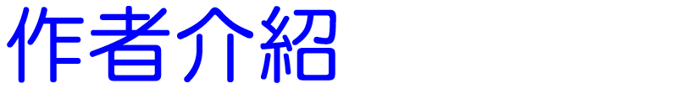

刘半农（1891－1934），诗人、杂文家、语言学家。原名寿彭，后改名复。江苏江阴人。着有诗集《扬鞭集》，杂文集《半农杂文》等。



本诗作者热爱农村的生活，特以傍晚一个农家的生活场面来表现其自然美，使读者受到感染。



通过描写一个农家傍晚的时候， 农人夫妇的活动，赞美农人的质朴，表现诗人对这种纯朴自然生活的热爱和向往。



她在灶下煮饭，
新砍的山柴，
必必剥剥1 的响。
灶门里嫣红2 的火光，
闪着她嫣红的脸，
闪红了她青布的衣裳。

他衔着3 个十年的烟斗，
慢慢的从田里回来；
屋角里挂去了锄头，
便坐在稻床上，
调弄4着只亲人的狗。

他踱到栏里去，
看一看他的牛；
回头向她说，
「怎样了──
我们新酿的酒5？」



1 以本诗为例，概括说明新诗的特色。
2 诗中哪些事物是乡村生活所特有的？
3 从诗中看出这个农家的生活怎么样？



1 指出下列拟声词使用不正确的一项：
A 灶里的柴火必必剥剥的响。
B 轰隆隆的雷声早就把牠们吓坏了。
C 天上细雨飘起来了，哗啦哗啦的。
D 「乒乓」一声，玻璃打碎了。


- 新诗是一种格律自由的诗体；无论在字数、句数、押韵、对偶方面都没有限制，可随作者的意思、诗意而自由发挥。
- 如灶、烧柴、妇女穿青布衣裳、稻床、锄头、牛栏、自家酿酒等。
- 简朴、温暖、美好，农人夫妇勤劳，朴实。家有新酿的酒，更表现出一种生活的希望。

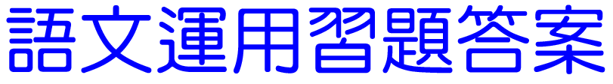
1 C

